活動成果：
主題名稱 | 111-1閱讀-低年級注音符號闖關活動 | 辦理時間 | 1111118
辦理地點 | 操場 | 辦理方式 | 實作/闖關活動
參與對象 | 低年級 | 參與人數 | 14
實施內容摘要 | 花蓮縣銅蘭國小111學年度【一年級注音符號】多元評量闖關活動實施計畫  壹、目的：  一、落實評量多元化、活潑化的精神，實施活動性評量以檢測學習成果。 ${newline}二、讓孩子在遊戲中培養認知、肯定自己的能力，學習服從團隊、尊重別人以及守秩序的精神。 ${newline}貳、實施時間：111年11月18日(五)下午14：00-15：40 ${newline}參、實施對象：低年級全體學生 ${newline}肆、實施地點：操場 ${newline}伍、實施方式： ${newline}一、本活動設計名稱為「威龍闖關」 ${newline} ${newline}第一關 眼明手快-看語詞卡翻骰子完成拼音及圖卡 ${newline}第二關 字正腔圓-看圖認念短語 平板 ${newline}第三關 拼拼樂-依照句意完成句子條、注音符號卡 ${newline}第四關 童言童語-抽籤課文(1-8)，流暢的唸出首冊課本 ${newline}第五關 足球小子-選出正確的結合韻 ${newline}第六關 銅蘭好聲音-大聲背出第9課課文並完成舞蹈 ${newline} ${newline}二、導師在進行闖關遊戲之前，先向學童說明「注音符號闖關遊戲」實施規則及注意事項（如附件）。 ${newline}三、每一關設一位關主，由二年級學生或家長擔任，並負責維護秩序及學童安全。 ${newline}四、由二年級(1帶2)學生按照闖關卡順序闖關，通過考驗者，關主依其程度在在過關卡上核章（如附件）。每位學生必須通過五關後集合，最後由全班一起進行第六關，才能算完成本活動的闖關遊戲，並獲得一頂「小皇冠」和通關獎狀一張。 ${newline}
活動執行效益評估 | 一、能認、讀37個注音符號及四聲。 ${newline}二、能正確將聆聽到的注音符號選出。 ${newline}三、能應用注音符號反拼出正確的字及造詞。 ${newline}四、能認、讀、注音符號所組成的語詞和句子。 ${newline}五、能拼寫出正確的聲韻介符及聲調。
改進及建議事項 | 學生均能完成各項關卡
活動照片
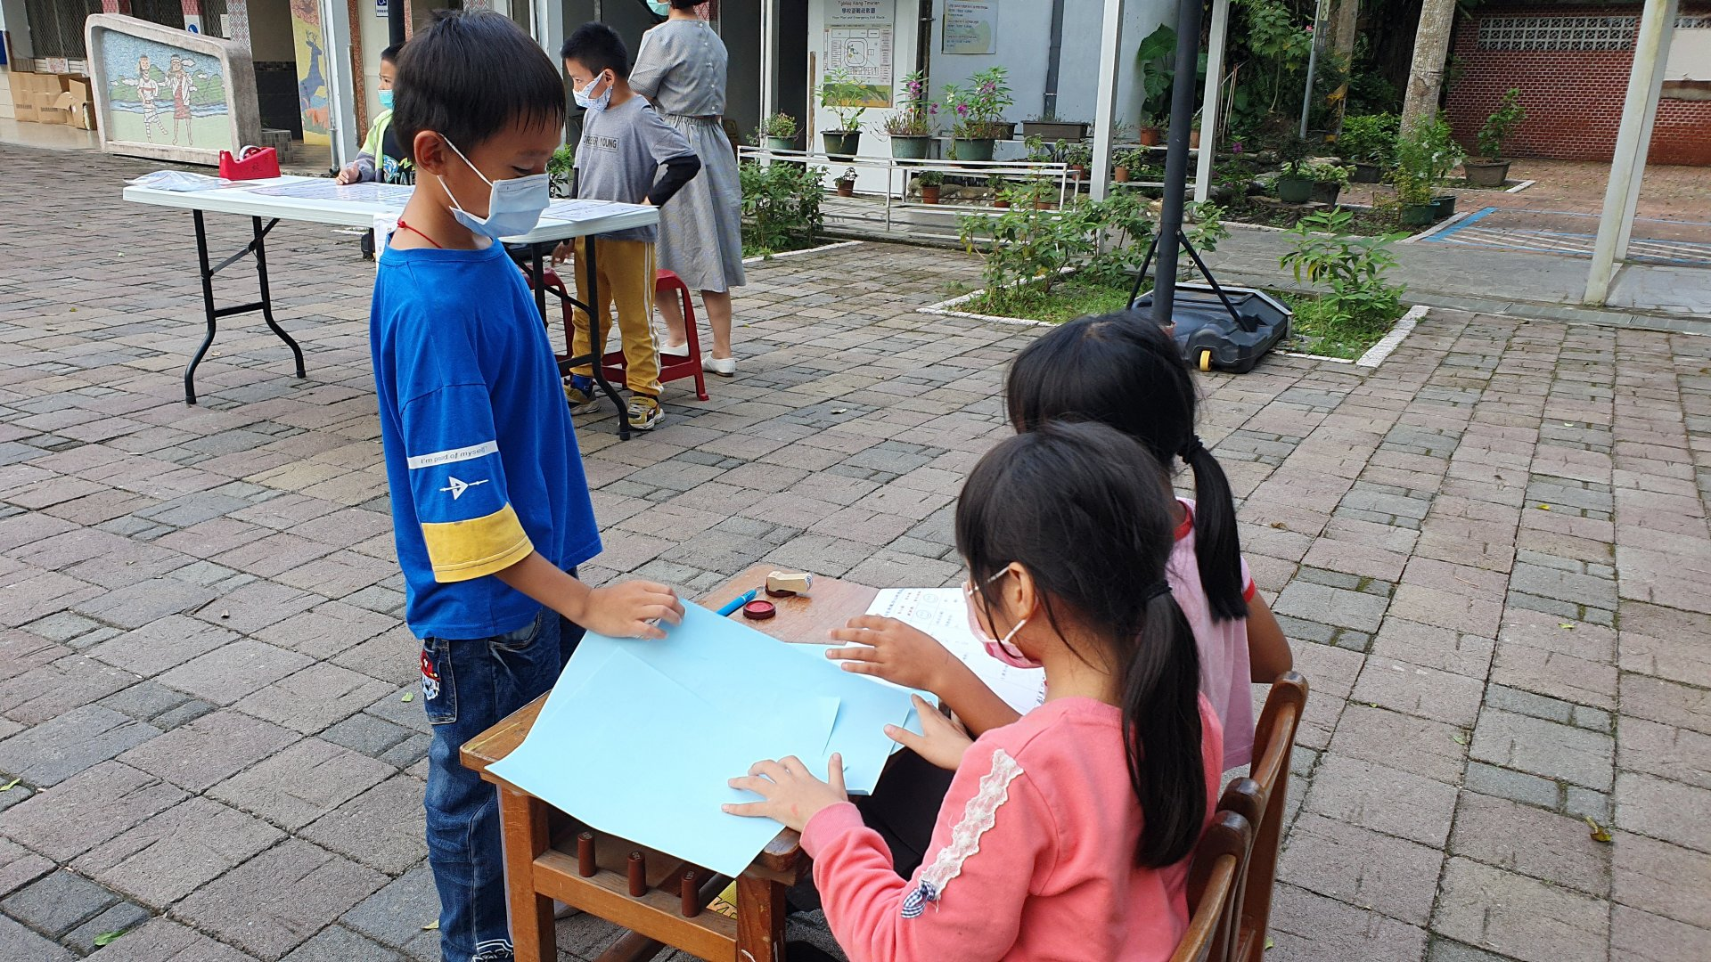 |  | 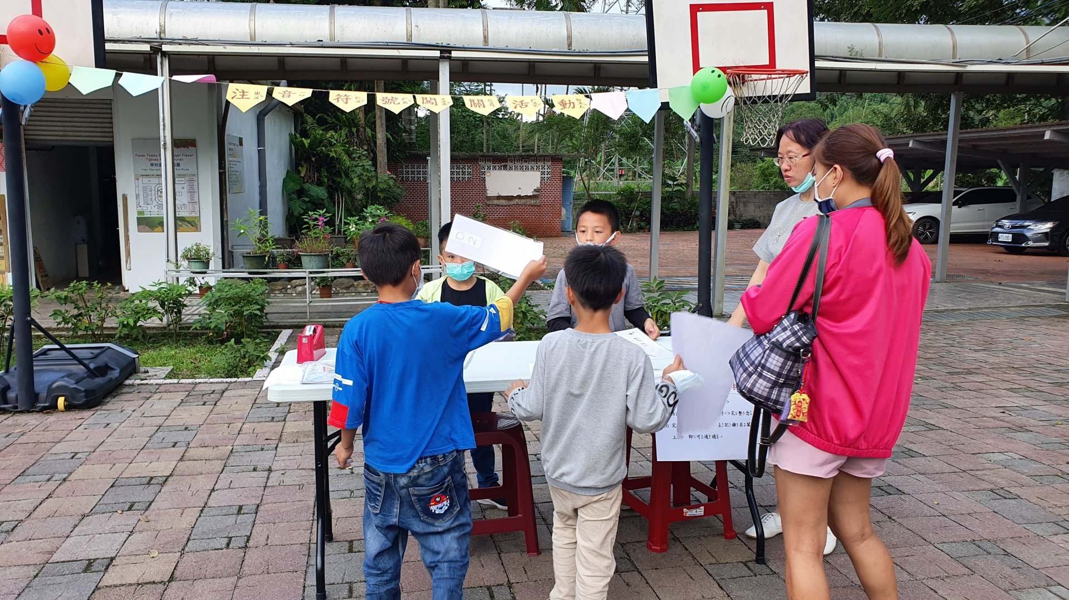
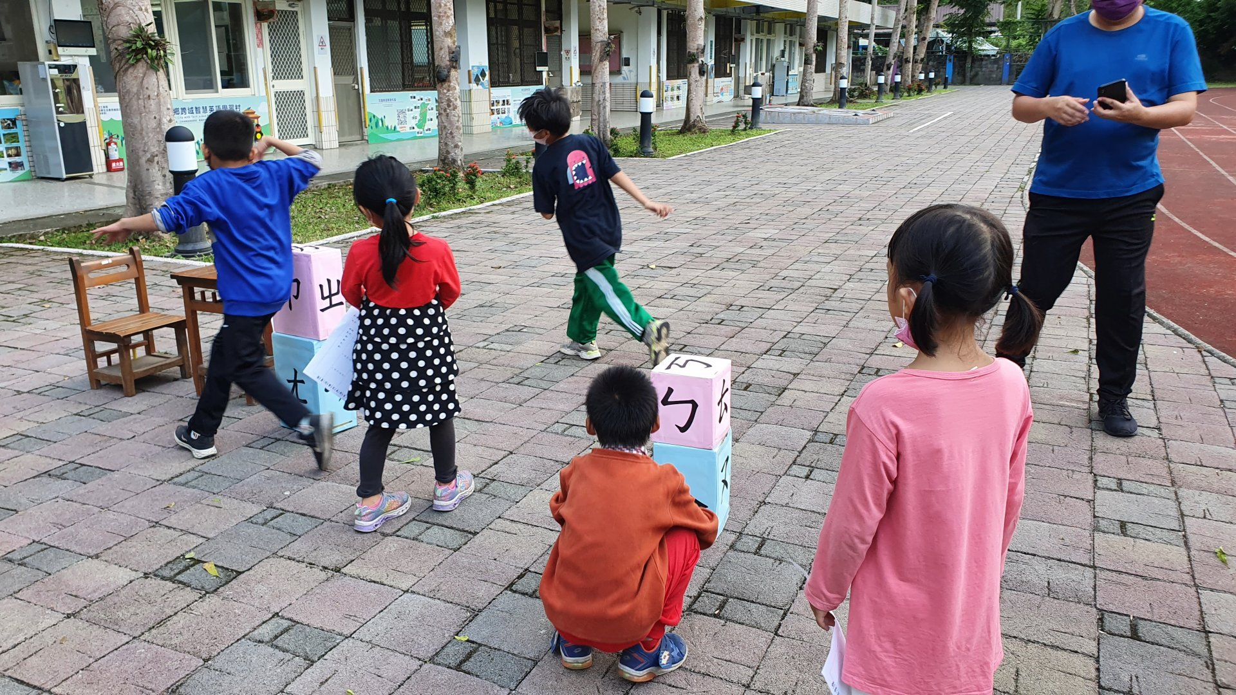 |  | 